¿Qué es la candidiasis?

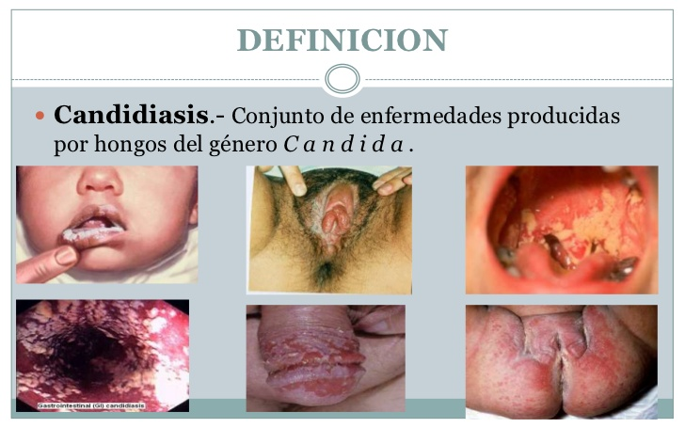

La candidiasis es provocada por el hongo Cándida Albicans. Esta patología es cada vez más común en el mundo. Normalmente la candidiasis suele aparecer en personas que cuenta con sistemas inmunológicos deficitarios o inexistentes.

La candidiasis vive en los organismos de los seres humanos en pequeñas colonias, las cuales no afectan para nada a la salud de la persona, gracias a que las bacterias favorables se encargan de que la colonia no aumente sin control. El problema viene cuando el cuerpo no puede hacer frente a esta invasión de hongos. En este caso los hongos comienzan a crecer demasiado rápido y pueden llegar a provocar problemas de salud importantes.

La bajada de defensas del cuerpo a la hora de luchar contra el hongo Cándida Albicans suele ser debido a factores que alteran la salud de la persona. Por ejemplo, el estrés o la toma de medicamentos sin control pueden llevar a que una persona sufra este problema. Pero también hay enfermedades como el VIH o el cáncer que pueden provocar la aparición de candidiasis.

¿Cuantos tipos de Candidiasis existen?

Estos son los tipos de candidiasis existentes y sus síntomas asociados. Conoce dónde pueden localizarse y sus características principales:

Candidiasis superficiales

Candidiasis en la piel

Intertrigo candidiásico
La Cándida aprovecha áreas de la piel húmedas y maceradas debido al roce continuo para anidar en más proporción. Las zonas más frecuentes donde surge infección es en los grandes pliegues, como los interglúteos, las ingles, las axilas y bajo las mamas; y los pliegues abdominales en personas obesas. También ocurre en pequeños pliegues, como los que hay entre los dedos de las manos y de los pies; y en el caso de los recién nacidos, las Cándidas favorecen el “eccema del pañal”.
Comienza con picor y pústulas que aumentan de tamaño hasta romperse, dejando una piel roja y brillante en los dos lados del pliegue. El fondo del pliegue suele fisurarse y toda la lesión produce una sensación de calor.

Onixis y perionixis candidiósica
Es la infección por Cándidas de la uña y sus inserciones, frecuente en personas que tienen las manos húmedas por su ocupación (por ejemplo, lavanderas). Se inicia con inflamación de la inserción de la uña con dolor, enrojecimiento e hinchazón, al apretar se puede ver la salida de pus desde la inserción. Después se puede afectar la uña produciéndose una pérdida de su color y alteraciones de su forma.

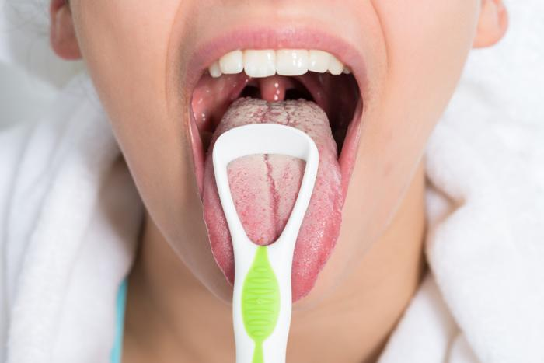
Candidiasis en la boca

Muguet oral
El muguet oral es la infección más frecuente por Cándida, ocurre con más frecuencia en los lactantes y personas con alguna alteración del sistema inmune. Se forman placas blanquecinas que cubren la mucosa oral como una membrana; al despegarlas dejan una superficie roja y sangrante. Puede no dar síntomas o producir escozor e incluso dolor que aumenta al comer.

Candidiasis oral atrófica
Es poco frecuente, aparece más en personas de edad avanzada. Se caracteriza por unas zonas de destrucción de la mucosa oral que presentan color rojizo.

Queilitis angular
Inflamación de las comisuras bucales, casi siempre de las dos a la vez. Las comisuras se fisuran y alrededor de ellas aparece un área muy enrojecida con vesículas que se rompen y escuecen. Este tipo de lesiones también aparecen en déficit de vitaminas B, prótesis dentales mal colocadas y exceso de salivación.

Candidiasis en el aparato reproductor

Vulvovaginitis candidiósica
La inflamación de la vulva y la vagina debido a infección por Cándidas aparece con bastante frecuencia en mujeres con alteraciones de su pH vaginal, hecho que se da especialmente en embarazadas. Se caracteriza por un picor vulvar intenso y que persiste con el rascado; la vulva y la vagina tienen un aspecto congestivo y rojizo debido a la irritación. A veces aparecen placas blanquecinas en la mucosa, y siempre hay aumento del flujo vaginal, que puede ser líquido o espeso y blanquecino.

Balanitis candidósica
En los hombres, la Cándida puede causar infección del glande y el prepucio del pene. Comienza con pequeñas vesículas y pústulas que causan picor y escozor; poco a poco se rompen y aparecen lesiones irritativas más o menos extensas (limitadas al glande o hasta inglés y escroto). Normalmente, la balanitis candidósica en un varón sano con buena higiene no debe durar más de tres o cinco días; si dura más el paciente es sospechoso de padecer diabetes, alteraciones del sistema inmune, o estar en tratamiento con antibióticos. Si los episodios de balanitis candidiósica se repiten y son cortos es probable que sea la pareja sexual la que continúe infectada aunque no tenga síntomas.

Candidiasis profundas

Candidiasis en el aparato digestivo

Candidiasis esofágica
La afectación del esófago causa una inflamación del mismo, que provoca dificultad de la deglución, sensación de ardor y dolor en el tórax, por lo que se puede confundir con un infarto de corazón. En los niños, el esófago se suele afectar por extensión del muguet oral, y en los adultos podemos encontrar esta infección en casos de SIDA, tratamiento con antibióticos, diabetes, cáncer, tratamientos crónicos con omeprazol, etcétera.

Gastritis candidiósica
La afectación del estómago es poco frecuente, solo ocurre en casos muy avanzados de infecciones diseminadas por la sangre, si bien es cierto que es más frecuente en pacientes con úlcera gástrica. Es posible que el uso de omeprazol y otros inhibidores de la secreción ácida favorezcan la colonización de Cándidas.

Enteritis candidósica
La infección del intestino suele asociarse a tratamiento con antibióticos en niños pequeños, pero solo ocurre en muy raras ocasiones. Aparece dolor abdominal, heces frecuentes y líquidas de color marrón claro o amarillo, a veces con hilos de sangre. Su principal complicación es la deshidratación por la diarrea, además su diagnóstico temprano no es fácil.

Anitis candidiósica
El ano se irrita y aparece picor, su superficie externa se erosiona provocando escozor, y frecuentemente la infección se extiende provocando un intertrigo cutáneo.

Candidiasis en el sistema respiratorio

Laringitis candidósica
Suele ser secundario a un muguet oral y provoca afonía. En una exploración otorrinolaringológica, como la fibroscopia, se pueden ver las placas blanquecinas típicas del muguet. En ocasiones puede haber afectación de los bronquios, que cursa con tos frecuente, fiebre y esputos con sangre.

Candidiasis en el aparato excretor

Candiduria
La presencia de Cándidas en orina suele ocurrir en enfermos hospitalizados con sonda, diabéticos y en aquellos tratados con antibióticos. Puede no dar síntomas o aparecer cistitis, inflamación de la vejiga, con fiebre y escozor al orinar. Un análisis de orina con Cándidas no indica definitivamente infección, pues ocurre en muchas personas sanas.

Otros tipos de de candidiasis

Endocarditis candidósica
Cuando las Cándidas llegan a la sangre alcanzan las válvulas del corazón, y pueden invadirlas formando grandes vegetaciones. Este tipo de infección (endocarditis candidósica) es más frecuente en pacientes con catéteres infectados, y también en consumidores de heroína u otras drogas por vía parenteral, especialmente si la droga es adulterada o si se diluye en zumo de limón, ya que la Cándida anida en ese cítrico. Las vegetaciones de Cándidas en las válvulas cardíacas pueden desprender émbolos infectados, que viajan por las grandes arterias hasta que ocluyen arterias más pequeñas produciendo infartos.

Candidiasis mucocutánea crónica
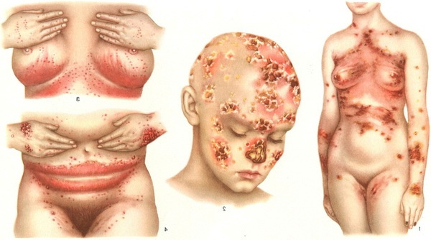
Esta enfermedad se ha relacionado con diferentes enfermedades endocrinológicas (hipoparatiroidismo, hipotiroidismo, hipocorticoadrenalismo…) e inmunológicas (agammaglobulinemias, síndrome de Di George). Suele iniciarse en la infancia con un muguet oral que persiste tras el tratamiento adecuado; más tarde se suelen afectar piel, uñas, cabellos y las mucosas. La enfermedad evoluciona con el tiempo hacia la formación de granulomas deformantes, surgiendo verdaderas “bolas” en los dedos, por ejemplo. También es frecuente la pérdida de cabello para siempre y el estrechamiento del esófago. Los enfermos viven muchos años y suelen morir por infecciones bacterianas secundarias.

Candidiasis invasora
Se define así la forma en la que el hongo llega al torrente sanguíneo provocando una infección generalizada y pudiendo asentar en los distintos órganos del cuerpo. Esta situación se denomina candidemia, y es la manifestación más grave de la infección, conllevando una alta mortalidad.
Suele originarse por la infección de catéteres que se insertan en personas hospitalizadas y con algún tipo de alteración de su sistema inmunitario, pudiendo provocar infecciones de órganos vitales.

¿Tiene tratamiento?

Un sistema inmunitario sano mantiene un buen balance. La bacteria normal del organismo también sirve para mantener al hongo bajo control. Algunos antibióticos eliminan este tipo de bacteria beneficiosa, lo que ocasiona el desarrollo de candidiasis. El tratamiento de la candidiasis no elimina al hongo pero lo mantiene bajo control.

El tratamiento puede ser localizado o sistémico. El tratamiento localizado se aplica sobre la zona infectada. El tratamiento sistémico afecta a todo el cuerpo. Muchos proveedores de servicios de salud prefieren usar primero el tratamiento local. Éste permite que el medicamento actúe directamente en la zona infectada. Causa menos efectos secundarios que el tratamiento sistémico.

Además, existe menos riesgo de que la cándida desarrolle resistencia a los medicamentos. Los medicamentos que se usan para combatir la candidiasis son anti-hongos. Sus nombres terminan casi siempre en “azol”. Estos incluyen clotrimazol, nistatina, fluconazol e itraconazol.

Los tratamientos locales incluyen:

Cremas
Supositorios para la vaginitis
Líquidos
Pastillas que se disuelven en la boca

El tratamiento local puede causar irritación o punzadas.

El tratamiento sistémico es necesario si el local no funciona o si la infección se ha diseminado al esófago (esofagitis) u en otras partes del cuerpo. Algunos tratamientos sistémicos están disponibles en pastillas. Los efectos secundarios más comunes son náuseas, vómitos y dolor abdominal. Menos del 20% de las personas padecen estos efectos secundarios.

La candidiasis puede reaparecer muchas veces. Algunos proveedores de servicios de salud recetan medicamentos anti-hongos a largo plazo. Esto puede provocar resistencia. El hongo puede mutar y el medicamento deja de funcionar.

Algunos casos graves no responden a estos medicamentos. En esta instancia se puede usar anfotericina B. Éste se administra en forma oral o intravenosa, es muy potente y tóxico. Los efectos secundarios principales son problemas renales y anemia, pero también pueden ocurrir escalofríos, fiebre, náuseas, vómitos y dolores de cabeza. Generalmente desaparecen después de las primeras dosis.

TRATAMIENTO DE LA CANDIDIASIS CON BIOMAGNETISMO MÉDICO
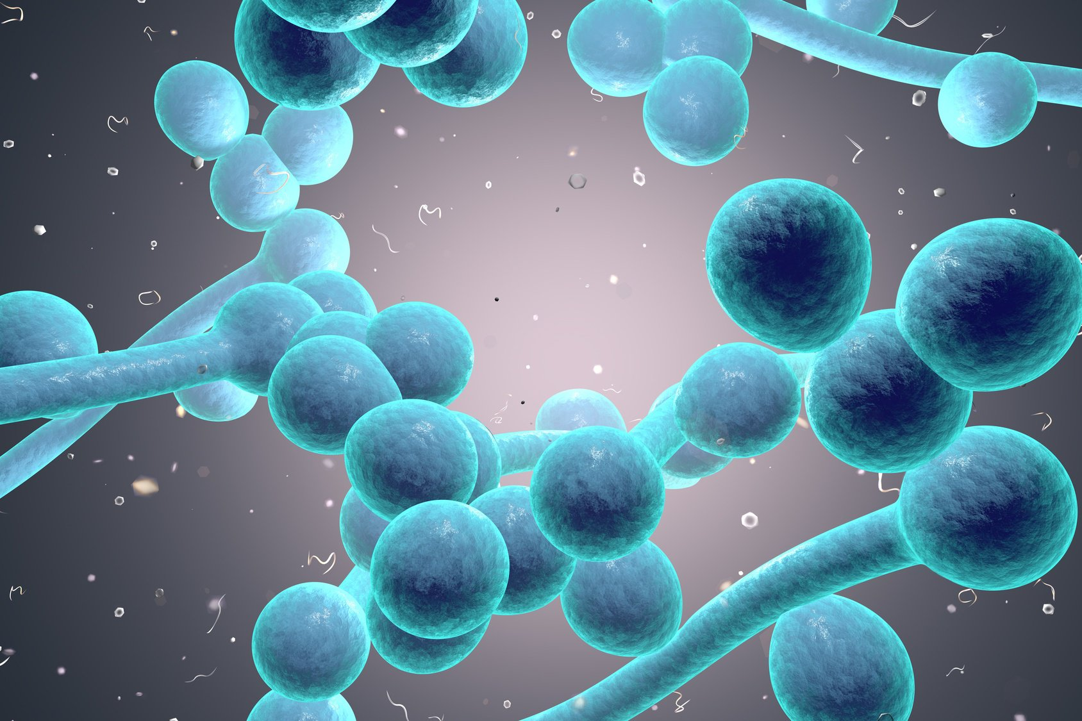

Candidas en todas sus variedades, áreas y manifestaciones | H
VIH | V
Sarampión | V
Herpes Varicela Zóster | V
Brucela Abortus | B
Histoplasma Capsulatum | H
Aspergillus | H
Giardia Lambia | P
Blastocistis hominnís | H
Candidatus Korarchaeum Cryptofilum | H
Reservorios de hongos | R
Enterovius vermicularis | P
Enterobácter Pneumoniae | B
Enterobacter cloacae | B
Clostridium tetanie | B
Hepatitis C | B
Parvovirus | V
Helicobacter Pilory | B
Streptococcus beta-Hemolítico | B
Disfunción del Píloro | D

VIDEO
https://youtu.be/S65wDlEpvRY

HONGOS CANDIDA ALBICANS: Hongos = Azucar = Diabetes = Carbohidratos = glucosa = Ácido lactico.

RECOMENDACIONES:
1ª Hidratar el cuerpo con agua + Vitaminas para fortalecer el organismo.
2º Reducir o eliminar carbohidratos y azucares. Tratamiento Anticandidas + Fortalecer el Sistema Inmune + Reforzar Flora Intestinal con Probioticos y Prebióticos.

TRATAMIENTO NATURAL
Según el Dr. Tullido Simoncini sostiene que el hongo de la cándida se combate eficazmente con BICARBONATO SÓDICO
Evitar durante el tratamiento principalmente el azúcar, carbohidratos refinados, alimentos fermentados, frutas maduras, zumo de frutas en break, pan de + de 24 hs, quesos y lácteos a menos que se horneen.
- Tomar 1 cucharada rasa de bicarbonato en ½ vaso de agua y ½ limón exprimido, beber inmediatamente mientras hace espuma. Tomar esto después de comer y cenar durante 15 días. Si hay hipertensión sustituir el bicarbonato por el Pau d´Arco. Las cápsulas de Pau d´Arco también son efectivas, se pueden tomar durante 1 mes o más tiempo.
- La Vitamina C resulta muy eficaz para erradicar hongos, como la cándida, que se ha convertido en una verdadera plaga
- Tomar aceite de orégano + Probióticos + Sistema Inmune.
- Antifúngicos naturales: Canela eficaz contra 18 cepas de hongos. Ajo, Sello de oro, Pau d´Arco, Aceite de Orégano, Aceite de Coco, Jengibre, Semilla de Pomelo, Aceite de Árbol de Té, Plata Coloidal, Clavo, Brócoli, Propoleo.
- El Aceite de Coco mata hongos.

HONGOS EN LOS PIES:
- 5 aspirinas + 1 limón exprimido. Hacer mezcla hasta conseguir pasta homogénea. Con piedra pómez lijar en zona afectada y colocar la pasta.
- Aguas + Sal + Miel. Bañar los pies en el líquido durante 10 minutos. Secar. Dejar 2 minutos en reposo. Depositar un poco de miel sobre la planta y los dedos y dejar durante toda la noche cubiertos los pies con una gasa estéril.

HONGOS EN LAS UÑAS: (Micomicosis):
- Alcohol etílico concentrado al 90% + Vinagre blanco. Mezclar el alcohol con el agua oxigenada en un envase de vidrio. Después añadimos el vinagre. Aplicamos en las uñas con un algodón empapado y dejamos actuar 15 minutos. Lavamos con agua y repetimos 2 veces/día.

OTROS TRATAMIENTOS:
- Ajo.
- Aceite de Coco.
- Yogur natural.
- Aceite de´Arbol del Té.
- Aceite de Orégano.
- Canela.
- Sello de Oro.
- Pan de Arco.
- Ácido Caprilico = Coco.
- Semillas de Pomelo.
- Plata Coloidal.
- Clavo.
- Propoleo.

Fuentes:
http://infocandidiasis.com/
https://www.webconsultas.com/candidiasis/tipos-de-candidiasis-451

